Конспект уроку
з музичного мистецтва
у 6 класі

Підготував
Лопацький Володимир Сергійович

Епіграф до уроку:
«У цю симфонію я вклав, без перебільшення, всю мою душу».
Петро Чайковський
Тема. Симфонія безмежних почуттів.
Мета. Ознайомити учнів із фактами впливу музики на
людей на прикладі Шостої симфонії П. Чайковського; формувати розуміння перетворювальної сили музики; поглибити знання про творчість П. Чайковського. Розвивати вміння логічно мислити, інтерпретувати та виразно виконувати музичні твори. Виховувати інтерес до творчості П. Чайковського, до музики, а також почуття співпереживання, краси й добра.
Музичний матеріал: П. Чайковський. Симфонія № 6 (І ч.), ІО. Рожков «Музика».
Тип уроку: урок поглиблення теми.
Обладнання: музичні інструменти (баян, темброво-шумові інструменти, комп’ютер), портрети композиторів П. Чайковського, Ю. Рожкова.
ХІД УРОКУ
1. Організаційний етап уроку.
Вхід учнів до класу (кабінету) під звучання «Скерцо сі-бемоль
мажор»
2. Актуалізація музичних вражень, опорних знань учнів.
- Що ви можете сказати про музику, яка звучала на початку?
- Які музичні твори Ф. Шопена ви можете пригадати?
- У разі потреби звучать фрагменти музичних творів композитора.
- Які почуття, думки викликає музика композитора?
- Чи відомі вам факти впливу музики Ф. Шопена на
слухачів?
3. Мотивація навчальної діяльності учнів.
У кожного композитора є свої улюблені твори, які мають свою історію створення, в які він вклав весь свій талант, усю душу.
Композитор П. Чайковський також має такий твір — це «симфонія» безмежних почуттів, його Шоста симфонія.
Зачитати епіграф до уроку.
4. Слухання Симфонії № 6 (І ч.) композитора П. Чайковського.
Що вам відомо про П. Чайковського, про його творчість? Відповіді учнів.
5. Розповідь учителя.
Петро Ілліч Чайковський (1840-1893) — видатний російський композитор, диригент, педагог, музичний діяч. Він був неперевершеним майстром відображення духовного світу людини в музиці. У своїх творах П. Чайковський розкрив всю гаму людських почуттів — від ліричного спокою до безмежно глибокого горя.
Твори композитора ввійшли до скарбниці світової культури. Серед найкращих — опери «Євгеній Онєгін», «Пікова дама», «Черевички», балети «Лебедине озеро», «Спляча красуня», Лускунчик», численні вокальні та симфонічні твори.
- Яка ж історія створення симфонії? Чому ми сьогодні звертаємося до неї?
Остання, Шоста симфонія (1893 р.) — вершина творчості й один із найдраматичніших творів П. Чайковського. За словами композитора, він працював над симфонією з особливим натхненням та хвилюванням і вважав її найкращою. «У цю симфонію я вклав без перебільшення, всю мою душу» писав П. Чайковський.
Один із музикознавців порівняв зміст «Патетичної» з античним міфом про Ікара, який здійнявся в небо й загинув, впавши на землю, але все ж таки досяг сонця.
Який програмний задум вклав в основу симфонії П. Чайковський — назавжди залишилося таємницею.
Перше виконання твору відбулося 16 жовтня 1893 року під керівництвом автора. Через дев'ять днів після прем'єри композитор раптово помер у розквіті сил і слави.
Шоста симфонія стала «лебединою піснею» П. Чайковського — останнім твором і вершиною майстерності великого композитора.
- Послухайте експозицію першої частини симфонії.
- Зверніть увагу на характер музики; основні теми симфонії,
їхній розвиток.
- Покажіть зміну характеру музики підняттям руки.
6. Слухання Симфонії № 6.
- Яке враження справило на вас звучання музики?
Аналіз-інтерпретація учнями прослуханої музики.
- Чи змінювався характер музики і як саме?
- Які почуття виражені в музиці тем?
Симфонія присвячена людині — її любові до життя, прагненню до світла, радісним злетам і тяжким поразкам, нелегкій боротьбі за щастя.
Уже в першій частині напружено вирують почуття. Музика головної теми насичена тривожними хвилюваннями:

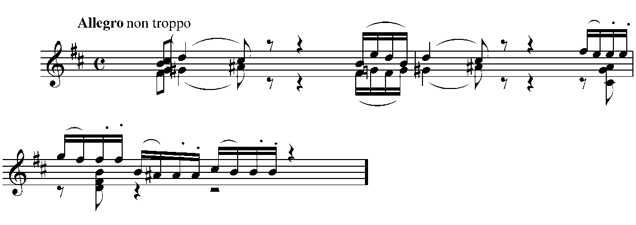

- Зверніть увагу на нотний запис теми та спробуйте наспівати головну тему (сольфеджуючи або як вокаліз).
Друга, побічна тема експозиції — лірична й світла, наче прекрасна мрія.

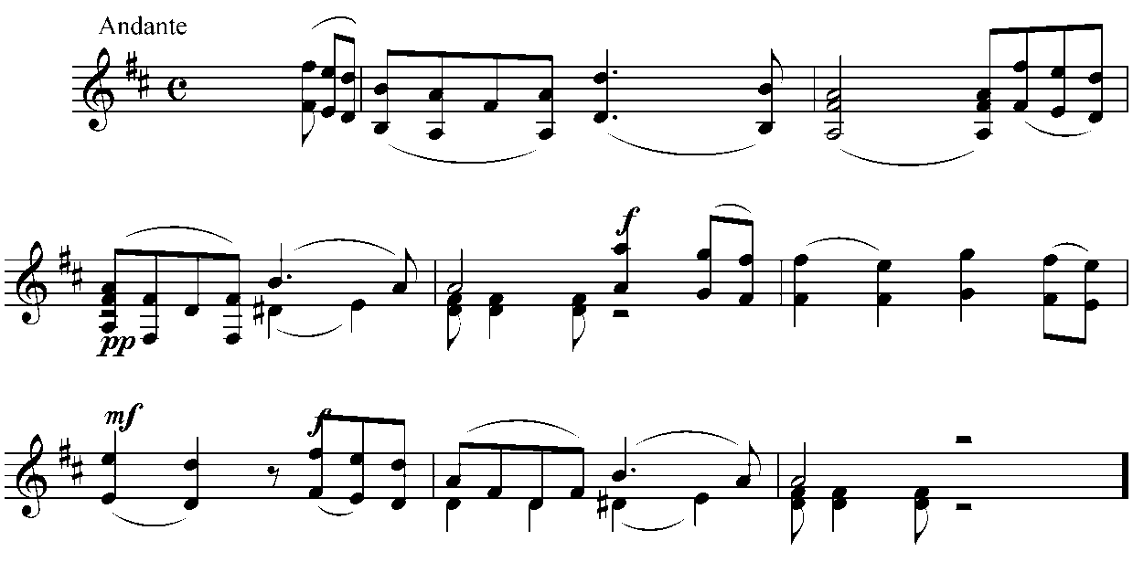

- Які особливості побічної теми?
- Спробуйте заспівати тему, сольфеджуючи або вокалізуючи,
з опорою на нотний текст.
а) При повторному слуханні слід провести гру “Диригент”, передаючи рухами руки характер музики.
б) У чому сила впливу музики симфонії Чайковського? Чи відомі вам факти цього впливу на слухачів? Після роздумів учнів учитель наводить приклади оцінки симфонії та її впливу.
Музикознавець та композитор Борис Асаф'єв назвав Шосту симфонію «трагічним документом епохи». А сучасник П. Чайковського, композитор Милій Балакірєв, сказав: «Яку ж силу мусить мати музика, щоб підтримувати, заспокоювати, надихати людину у найважчі та Найскладніші періоди її життя! Що мала перестраждати людина, щоб написати подібне її».
У книзі «Роздуми хірурга» талановитого військового хірурга Сергія Юдіна, який урятував життя багатьом людям, є таке одкровення: «Перед дуже важкими операціями я звик у себе в кабінеті гортати партитуру Шостої симфонії Чайковського».
Відомі також інші факти впливу на людей музики Шостої симфонії.
У роки Вітчизняної війни, після вдалих дій нашої армії, воїнів-переможців по радіо часто звучала третя частина симфонії — життєствердний, «сонячний» марш.
Геннадій Пожидаєв написав оповідання про солдата, який прийшовши з фронту додому лише на кілька годин, слухав твір ; «Слухав мовчки, серйозно, в кінці якось посвітлішав, хоча там така сумна музика! А потім сказав: «Тепер можна йти. Відлягло... І пішов».
в). Чи відчуваєте ви відмінність музики П.Чайковського та музики Ф.Шопена?
Звучать фрагменти з творів композитора Ф. Шопена.
Для яких інструментів вони написані?
Який характер їхньої музики?
Які почуття вони розкривають?
5.Розучування пісні Ю. Рожкова «Музика».
Звернути увагу на текст другого куплету, особливості приспіву, кантиленність звучання, на коротке, легке дихання між фразами.
При розучуванні слід використовувати різні варіанти виконання (діалог, сольне, групове, хором). (Використання технології «Мікрофон», робота в парах, у групах).
- Які почуття викликає музика цієї пісні?
Що характерне для пісні — пісенність чи танцювальність? Організація роботи у групах.
- Чим відрізняється пісня «Музика» від пісні «Хлоп'ята і дівчата»?
6. Виконання пісні А. Островського «Хлоп'ята і дівчатка» виразно (як на концерті), з танцювальними рухами, інструментальним супроводом.
7. Підсумок уроку.
- Що об'єднує музику, яка звучала на уроці?
- Чому Шоста симфонія П. Чайковського названа «Патетичною»?
Пристрасна, схвильована музика симфонії передає всі відтінки людських переживань та емоційного стану (хвилювання, біль, страждання, життєрадісне ствердження...).
Запам'ятайте слова П. Чайковського: «У цю симфонію я вклав, без перебільшення, всю мою душу».
Оцінювання музично-творчої діяльності учнів на уроці.
8. Домашнє завдання.
Слухати музику за власним вибором. Знаходити в ній характерні ознаки, визначати особливості впливу на слухача, виражені почуття. Підготувати мистецький проект «Шоста патетична».

